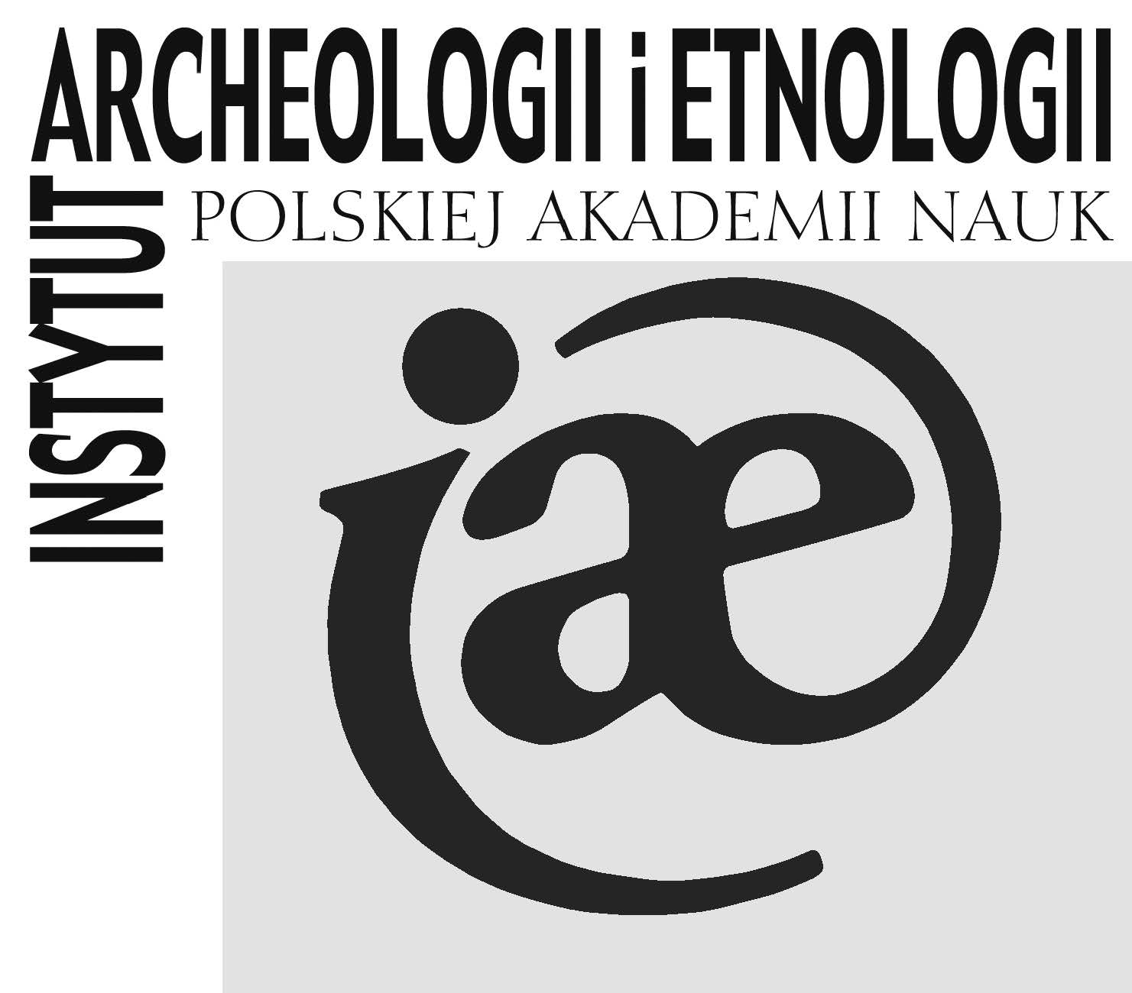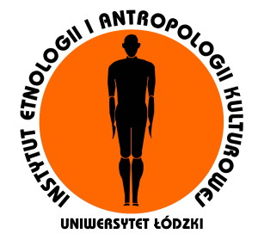

Z A P R O S Z E N I E

Serdecznie zapraszamy

………………………………………………………………………….

na benefis Pani Profesor Doroty SIMONIDES
z okazji 60-lecia pracy naukowej,

połączony z międzynarodową konferencją naukową pt.
Karnawalizacja w przestrzeni współczesnego miasta,

który odbędzie się 20 października 2017 roku
w Sali Senatu Uniwersytetu Opolskiego
(Collegium Maius, pl. Kopernika 11), o godz. 17.30

Katedra Kulturoznawstwa i Folklorystyki
Instytut Polonistyki i Kulturoznawstwa
Uniwersytet Opolski
oraz
Komitet Nauk Etnologicznych PAN: Komisja Folklorystyczna
oraz Komisja Antropologii Miasta,
Pracownia Etnologii w Krakowie – Instytut Archeologii i Etnologii PAN,
Instytut Etnologii i Antropologii Kulturowej Uniwersytet Łódzki

PROGRAM KONFERENCJI
Karnawalizacja w przestrzeni współczesnego miasta
20 października 2017 r. (piątek), Sala Senatu (I piętro)
------------------------------------------------------------------------------------------------------------
8.30–9.00 – rejestracja uczestników

9.00 – otwarcie konferencji: prof. UO dr hab. Teresa Smolińska, prof. UO dr hab. Janina Hajduk-Nijakowska, prof. PAN dr hab. Róża Godula-Węcławowicz, prof. UO dr hab. Ewa Grażyna Karpińska
Sesja plenarna I – prowadzenie: prof. UO dr hab. Janina Hajduk-Nijakowska
9.10–9.30 – prof. dr hab. Ewa Kosowska, dr hab. Anna Gomóła Uniwersytet Śląski), Krakowice. „Karnawalizacja” jako nowa świecka tradycja
9.30–9.50 – prof. UŁ dr hab. Ewa Nowina-Sroczyńska (Uniwersytet Łódzki), Z cyklu: Mistrzowie ostentacyjnych transgresji. Łódź Kaliska na scenach miast
9.50–10.10 – prof. UO dr hab.Teresa Smolińska (Uniwersytet Opolski), Święto opowiedziane widowiskiem. Orszak Trzech Króli w przestrzeni miejskiej
10.10–10.30 – PhDr CSc. Katarína Popelková (Słowacka Akademia Nauk, Bratysława), Inscenácia minulosti na ulici – Zábava alebo rozvojový nástroj?
10.30-10.50 – Dyskusja
10.50-11.10 – Przerwa na kawę

Sesja plenarna II – prowadzenie: prof. dr hab. Violetta Krawczyk-Wasilewska
11.10–11.30 – dr Renata Hołda (Uniwersytet Jagielloński), Wszystkie kolory „Tęczy”. O karnawałach pod instalacją artystyczną na warszawskim Placu Zbawiciela
11.30–11.50 – dr Monika Górska-Olesińska (Uniwersytet Opolski), Technologia poszerzonej rzeczywistości jako narzędzie aktywizmu i prowokacji kulturowej w przestrzeniach współczesnych miast
11.50–12.10 – dr Alicja Soćko-Mucha, Światowe Dni Młodzieży Kraków 2016 – zjawisko skarnawalizowane?
12.10–12.30 – prof. PAN dr hab. Róża Godula-Węcławowicz (Instytut Archeologii i Etnologii PAN w Krakowie), Od fabularyzacji do karnawalizacji miejsca. Wzgórze Lasoty w Krakowie
12.30–12.50 – dyskusja
13.00–14.00 – obiad

Sesja plenarna III – prowadzenie: prof. PAN dr hab. Róża Godula-Węcławowicz
14.10–14.30 – prof. DSc. Eva Krekovičová (Słowacka Akademia Nauk, Bratysława), Betlehemská hra v Bratislave (na príklade jedného z ostrovov pozitívnej deviácie pred a po Novembri 1989)
14.30–14.50 – doc. PhDr. Ph. D. Miroslav Valka (Uniwersytet Masaryka, Brno), Historyczne uroczystości miejskie i ich rola w kształtowaniu tożsamości lokalnej
14.50–15.10 – doc. dr Aleksandra Matyukhina (Państwowy Uniwersytet Lotniczy, Kijów), Festyny w parkach kultury i odpoczynku ZSRR: treść i formy
15.10–15.30 – mgr Mirosław Jacek Kucharski (Uniwersytet Mikołaja Kopernika, Toruń), Parady olbrzymów w miejscowości Douai na północy Francji
15.30–15.50 – dyskusja
15.50–16.10 – przerwa na kawę

Sesja plenarna IV – prowadzenie: prof. UŁ dr hab. Grażyna Ewa Karpińska
16.10–16.30 – doc. Ph. D. Nataliia Petrova (Odeski Uniwersytet Narodowy im. I. Miecznikowa, Odessa), Tradycyjna obrzędowość świąteczna w nowoczesnym mieście (doświadczenie rekonstrukcji na przykładzie Odessy)
16.30–16.50 – prof. dr hab. Anna Barska (Uniwersytet Opolski), Karnawał w Maghrebie: od sacrum do profanum
16.50–17.10 – mgr Magdalena Zytka (Uniwersytet Łódzki), Słoweński karnawał w mieście Ptuj
17.10–17.20 – dyskusja
17.30 – Jubileusz 60-lecia pracy naukowej Profesor Doroty Simonides

19.00 – uroczysta kolacja

21 października 2017 r. (sobota)
Sesja V (Sala Plafonowa, parter) – prowadzenie prof. dr hab. Ewa Kosowska
9.30–9.50 – dr hab. Tomasz Rokosz (Katolicki Uniwersytet Lubelski, Lublin), Współczesne formy świętowania letniego przesilenia w przestrzeni miasta
9.50–10.10 – prof. dr hab. Jan Adamowski (Uniwersytet Marii Curie-Skłodowskiej, Lublin), „Lubelski Jarmark Jagielloński”. Inspiracje, zakres i funkcje
10.10–10.30 – mgr Katarzyna Ceklarz (Uniwersytet Jagielloński), Od tradycji do masowego widowiska folklorystycznego. Przeobrażenie obrzędowości na przykładzie konkursu palm wielkanocnych
10.30–10.50 – mgr Anna N. Kmieć (Uniwersytet Mikołaja Kopernika, Toruń), Dożynki w mieście? O karnawalizacji w przestrzeni osiedla „Na Skarpie” w Toruniu
10.50–11.10 – dyskusja
11.10–11.30 – przerwa na kawę
Sesja VI (Sala Senatu, I piętro) – prowadzenie prof. UMK dr hab. Violetta Wróblewska

9.30–9.50 – prof. UMK dr hab. Wojciech Olszewski (Uniwersytet Mikołaja Kopernika, Toruń), Elementy karnawalizacji w konstruowaniu tożsamości polskiej diaspory na Syberii i jej relacji z innymi grupami. Przykład Omska
9.50–10.10 – dr hab. Dorota Świtała-Trybek (Uniwersytet Opolski), Święto zabytków techniki – karnawał w przestrzeni miejskiej
10.10–10.30 – dr Aleksandra Krupa-Ławrynowicz (Uniwersytet Łódzki), Karnawał w zamkniętej fabryce. Etnograficzna obserwacja przeobrażeń przestrzeni miejskiej
10.30–10.50 – dr hab. Grzegorz Studnicki (Uniwersytet Śląski), Noc Muzeów jako święto miejskie na peryferiach… Popularyzacja czy zabawa?
10.50–11.10 – dyskusja
11.10–11.30 – przerwa na kawę
Sesja VII (Sala Plafonowa, parter) – prowadzenie prof. dr hab. Jan Adamowski
11.30–11.50 – prof. dr hab. Violetta Wróblewska (Uniwersytet Mikołaja Kopernika, Toruń), Juwenalia jako karnawalizacyjna forma zawłaszczania współczesnego miasta
11.50–12.10 – dr Monika Choroś (Państwowy Instytut Naukowy – Instytut Śląski, Opole), Karnawał studencki (spojrzenie onomasty)
12.10–12.30 – dr Agnieszka Kościuk-Jarosz (Uniwersytet Marii Curie-Skłodowskiej, Lublin), Karnawał zaczął swoje panowanie, czyli prasa lokalna o karnawale w przestrzeni miejskiej przedwojennego Lublina
12.30–12.50 – dr Katarzyna Majbroda (Uniwersytet Wrocławski), Karnawalizacja przestrzeni Wrocławia na przykładzie Marszu Równości. Perspektywa antropologiczna
12.50–13.10 – dr Remigiusz Kopoczek (Uniwersytet Śląski), E-sport w cyberprzestrzeni miejskiej
13.10–13.20 – dyskusja
13.20 – zakończenie konferencji (Sala Senatu, I piętro): prof. UO dr hab. Teresa Smolińska, prof. UO dr hab. Janina Hajduk-Nijakowska, prof. PAN dr hab. Róża Godula- Węcławowicz, prof. UŁ dr hab. Ewa Grażyna Karpińska
14.00 – obiad

Sesja VIII (Sala Senatu, I piętro) – prowadzenie prof. UO dr hab. Teresa Smolińska
11.30–11.50 – dr Barbara Pabian (Uniwersytet Ekonomiczny, Katowice), Karnawalizacja i sacrum. Zachowania ludyczne wśród pielgrzymów
11.50–12.10 – dr Katarzyna Marcol (Uniwersytet Śląski), Karnawał na granicy, czyli jak zabawa i tradycja wynaleziona wzmacniają poczucie przynależności
12.10–12.30 – dr Małgorzata Michalska (Uniwersytet Wrocławski), Święta mniejszości narodowych i etnicznych w przestrzeni miejskiej Wrocławia i Pragi
12.30–12.50 – dr Magdalena Szalbot (Uniwersytet Śląski), Shoefiti jako przykład karnawalizacji w przestrzeni współczesnego miasta
12.50–13.10 – prof. UO dr hab. Janina Hajduk-Nijakowska (Uniwersytet Opolski), Ludyczność współczesnej kultury
13.10–13.20 – dyskusja
13.20 – zakończenie konferencji (Sala Senatu, I piętro): prof. UO dr hab. Teresa Smolińska, prof. UO dr hab. Janina Hajduk-Nijakowska, prof. PAN dr hab. Róża Godula- Węcławowicz, prof. UO dr hab. Ewa Grażyna Karpińska
14.00 – obiad

Komitet Naukowy Konferencji

Prof. dr hab. Jan Adamowski
Prof. dr hab. Irena Bukowska-Floreńska
Prof. dr hab. Violetta Krawczyk-Wasilewska
Prof. dr hab. Aleksander Posern-Zieliński
Prof. dr hab. Krystyna Turek

Organizatorki konferencji

Prof. UO dr hab. Janina Hajduk-Nijakowska
Prof. UO dr hab. Teresa Smolińska
Prof. PAN dr hab. Róża Godula-Węcławowicz
Prof. UŁ dr hab. Grażyna Ewa Karpińska

Sekretarze konferencji

Mgr Magdalena Brandt
Mgr Marzena Miśków
Mgr Elżbieta Oficjalska
Mgr Kamila Sawka

